 | الاتحـاد الدولـي للاتصـالات  مكتب تقييس الاتصالات
 |  | جنيف، 20 مارس 2023
المرجع: | الإضافة 1  للرسالة الجماعية TSB 2/15  SG15/HO | إلى:  - إدارات الدول الأعضاء في الاتحاد؛  - أعضاء قطاع تقييس الاتصالات في الاتحاد؛  - المنتسبين إلى لجنة الدراسات 15 لقطاع تقييس الاتصالات؛  - الهيئات الأكاديمية المنضمة إلى الاتحاد
الهاتف: | +41 22 730 6356
الفاكس: | +41 22 730 5853
البريد الإلكتروني: | tsbsg15@itu.int
الموقع الإلكتروني: | http://itu.int/go/tsg15
الموضوع: | اجتماع لجنة الدراسات 15؛ جنيف، من 17 إلى 28 أبريل 2023
حضرات السادة والسيدات،
تحية طيبة وبعد،
وردت تعليقات بشأن بند العمل التالي في إطار عملية الموافقة البديلة (AAP) خلال فترة النداء الأخير كما هو مبين في الإعلان AAP-15 الصادر بتاريخ 16 أكتوبر 2022:

- التوصية ITU-T G.9962 (2018) التعديل 2، أجهزة الإرسال-الاستقبال السلكية الموحدة عالية السرعة في الشبكات المن‍زلية - مواصفة الإدارة: التعديل 2.
وقد نُشر بند العمل هذا (أي التعديل 2 للتوصية G.9962) في الوثيقة SG15-TD115/PLEN للموافقة عليه في اجتماع لجنة الدراسات 15 الذي سيُعقد في الفترة من 17 إلى 28 أبريل 2023.
وتفضلوا بقبول فائق التقدير والاحترام.  (توقيع)  سيزو أونوي  مدير مكتب تقييس الاتصالات | 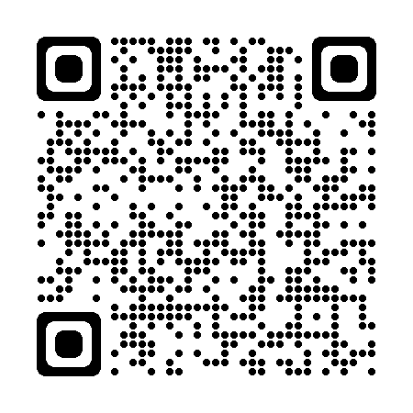  أحدث المعلومات عن الاجتماع  لجنة الدراسات 15  لقطاع تقييس الاتصالات

